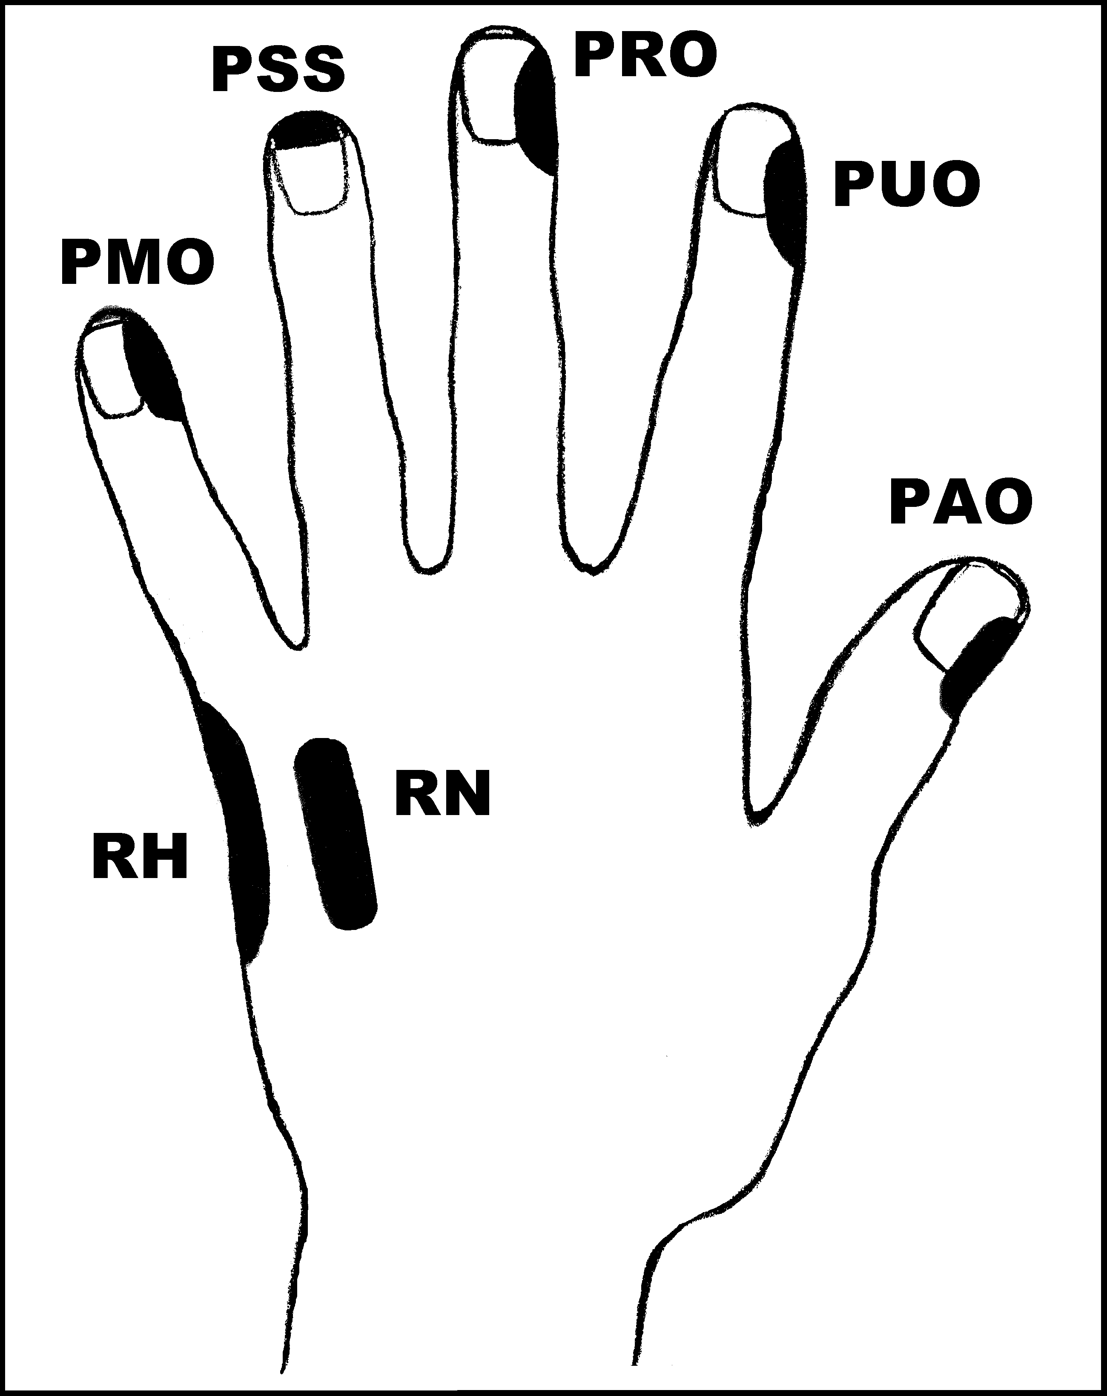
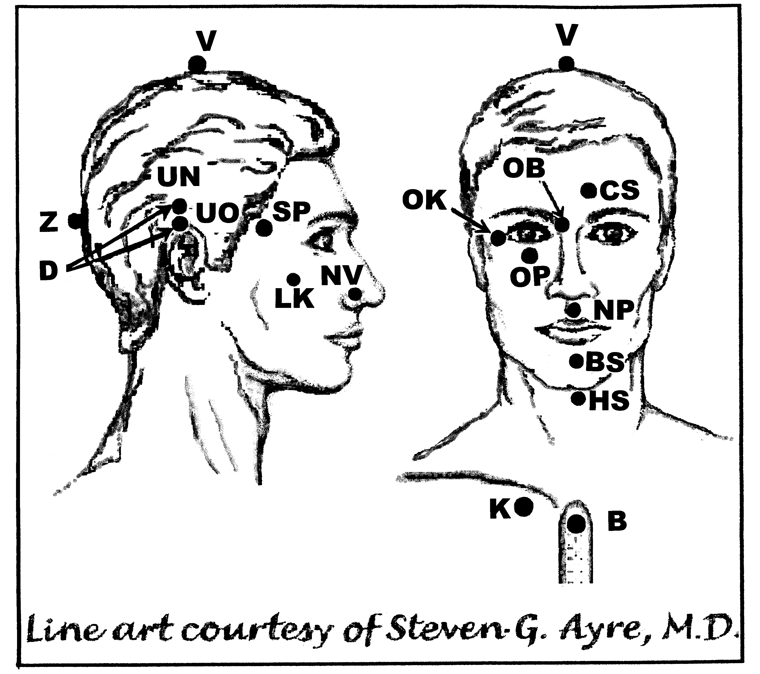
Kolitida (zánět tlustého střeva)

Nejlépe aplikovat: 2
UrV-100 ŽN

Poklepejte všechny předpisy minimálně 1x denně 2 dny za sebou.
Použijte pouze jednu z následujících dvou možností: Poklepávejte buď:
BS a NP 10x, RN 150x a všechny ostatní body 40x, nebo
BS a NP 15x, RN 225x a všechny ostatní body 60x

Předrecepty:

PUO, PMO, RH, PAO, CS, D, UN, UO, BS, NP, K
B, OP, NV, CS

Předpis na Kolitidu (zánět tlustého střeva)

čep: D, UN, OK, V, BS, K
os: V, PMO, NP, BS, K

